LÄTI KLAASIPUHUJATE ESITLUS - Pidupäeva hind!!!

- Lapsed ei pea majast lahkuma, tuleme ise teie juurde. Presentatsiooniks sobivad nii saal kui klass.

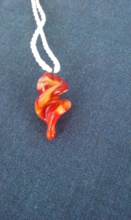
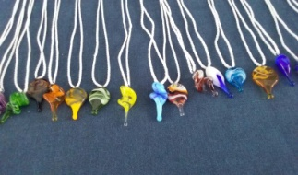
- Esitlus kestab umbes 35-45 min ja pääsme hind on 3 EUR (tavahind 4EUR) lapse kohta (2EUR loeng + 1EUR suveniir). Pärast loengut saab IGA laps endale väikese klaasist kaelaehte.

- Minimaalne grupi suurus - 30 last (või garanteeritud summa 90,00 EUR (tavahind 120EUR) juhul kui lapsi on vähem) ja maksimaalne - 100 last.

- Klaasipuhujad näitavad, kuidas valmivad kaunid klaasist kujukesed.
Vestluse käigus näevad lapsed kuidas klaasist kujuke valmib ja ühtlasi õpivad huvitavaid fakte klaasi kohta. Ka täiskasvanud õpivad nii mõndagi uut.

- Mõnelgi lapsel on võimalus ka ise klaasimulli puhuda.
Klaasimeister aitab, selleks et kõik oleks ohutu. Te ei pea muretsema tuletõrjehäire pärast kuna etteaste käigus ei eraldu lõhnasid, tolmu, klaasi kilde, jne.

- Tähelepanelikud kuulajad, kes vastavad õigesti küsimustele saavad auhinna – mängu käigus võita meistrite valmistatud väikeseid kaelaehteid.

- Loeng on eesti või vene keeles.

- Pärast esitlust on võimalik osta klaasist kujukesi, mis jäävad hinnavahemikku 1eur - 15eur.
Pilte kujukestest näete allpool.

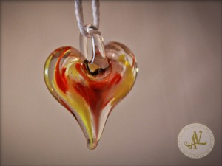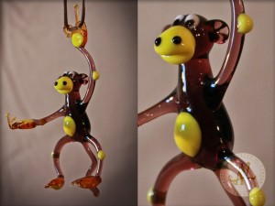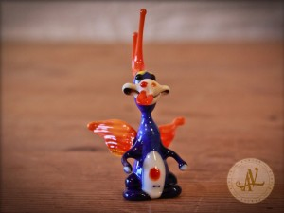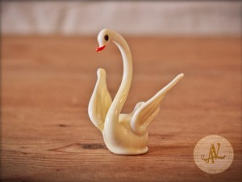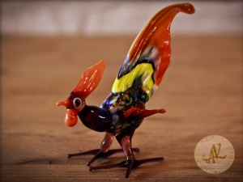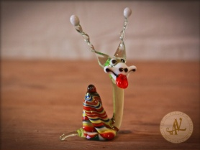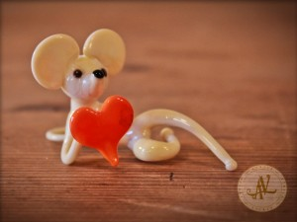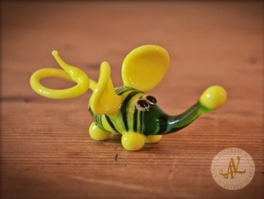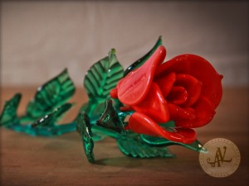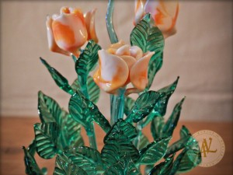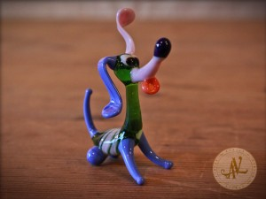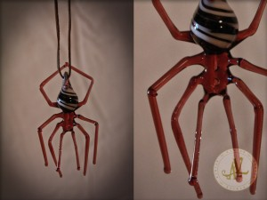
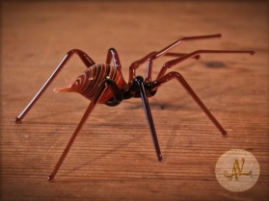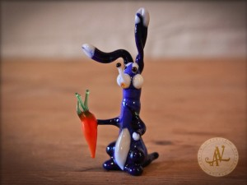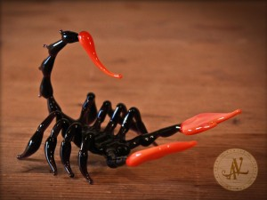

- Minu kontaktid:

Zanda Krūma
imelineklaas@gmail.com
+372 568 42 505

